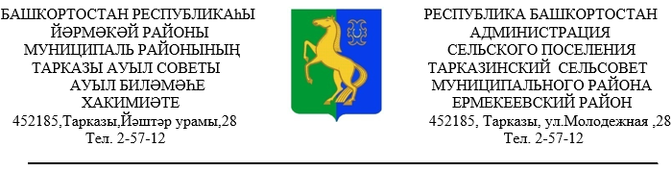
КАРАР ПОСТАНОВЛЕНИЕ
08 декабрь 2020 й. № 41 08 декабря 2020 г.

Об утверждении проекта планировки и проекта межевания территории линейного объекта «Реконструкция моста через речку Тарказинка в с.Тарказы»

В соответствие со ст.45 и 46 Градостроительного кодекса РФ, Земельным кодексом РФ, « Федеральным законом от 06.10.2003 № 131-Фз «Об общих принципах организации местного самоуправления в Российской Федерации», Администрация сельского поселения Тарказинский сельсовет муниципального района Ермекеевский район Республики Башкортостан постановляет:
- Утвердить проект планировки территорий «Реконструкция моста через речку Тарказинка в с.Тарказы».
- Разместить настоящее постановление на официальном сайте Администрации сельского поселения Тарказинский сельсовет муниципального района Ермекеевский район Республики Башкортостан.
- Контроль за исполнением настоящего постановления оставляю за собой.

Глава сельского поселения
Тарказинский сельсовет: _____________ Г.Г.Музафарова

